 | XIX Seminário Nacional de Distribuição de Energia Elétrica  SENDI 2010 – 22 a 26 de novembro  São Paulo - SP - Brasil

Metodologia de Localização de Defeitos Utilizando Cálculo de Curto-Circuito Considerando as Incertezas dos Parâmetros Envolvidos

Carlos César Barioni  de Oliveira | Cristiano da Silva  Silveira | Fernando Locks  Lange
FUSP | FUSP | FUSP
barioni@pea.usp.br | cristiano@pea.usp.br | fernandollange@yahoo.com.br

Daniel Perez  Duarte | Alden Uehara  Antunes | Marcos Koehler
FUSP | FUSP | COPEL
daniel@rdeengenharia.com.br | alden.antunes@terra.com.br | marcos.koehler@copel.com

Palavras-chave
Cálculo de curto-circuito
Localização de faltas
Lógica Fuzzy

Resumo
A estimativa das correntes de defeito, conforme modelagem e equacionamento consolidado no setor são fortemente influenciados pelos parâmetros utilizados.
Desta forma, há uma possibilidade não desprezível dos resultados de cálculo elétrico mostrarem-se imprecisos, comprometendo a calibração da proteção no que tange às correntes mínimas de defeito contempladas como referência para os ajustes requeridos, podendo levar, inclusive, à completa inexistência da proteção em algumas situações específicas.
O trabalho em questão objetiva apresentar o desenvolvimento de método de cálculo das correntes de curto-circuito em redes de distribuição primária, considerando incertezas nos principais parâmetros de cálculo: potências de curto-circuito, impedâncias de linhas e impedâncias de defeito.
A partir destes estudos foi desenvolvida metodologia de cálculo para estimar os pontos prováveis de ocorrência de defeitos, a partir de informações de grandezas elétricas provenientes de registros de eventos em subestações de distribuição e da topologia da rede e de seus parâmetros físicos.
A referida metodologia foi implementada em ferramenta computacional apresentando bom desempenho no que tange à localização de faltas, constituindo-se em alternativa valiosa para o desenvolvimento de estudos de proteção.

1. Introdução
As metodologias de cálculo de curto-circuito adotam uma série de modelagens da rede e dos eventos a que esta está susceptível, assim como a representação dos equipamentos que a compõem, de forma a simplificar o cálculo de curto-circuito.
Resulta desta série de modelagens a adoção de valores típicos para determinados parâmetros difíceis de serem auditados, uns por sua própria natureza e outros por deficiência de um banco de dados atualizado da empresa.
Desta forma, os resultados advindos do cálculo de curto circuito com a utilização de valores determinísticos para parâmetros com grau razoável de incerteza estão susceptíveis a grande probabilidade de erro, que varia de acordo com a imprecisão do parâmetro adotado. A variação de alguns destes parâmetros oferece significativa variação do resultado do cálculo, enquanto outros quase não interferem neste, ou ainda possuem menor grau de imprecisão.
Esta imprecisão do valor calculado de curto-circuito prejudica a elaboração do projeto de proteção da rede, na medida em que compromete a determinação dos ajustes dos dispositivos, podendo ocasionar tanto desligamento por atuação indevida destes como a não sensibilização dos dispositivos em face de defeitos na rede.
Além disso, as metodologias de localização de defeitos em redes de distribuição normalmente propostas não consideram as referidas incertezas, apontando valores exatos na localização de um defeito que, por sua vez, dificilmente corresponde à realidade.
Desta forma, o presente trabalho apresenta uma metodologia de cálculo de curto-circuito considerando as incertezas inerentes a este, além de aplicá-la a uma metodologia de localização de defeitos em redes de distribuição.
Os resultados apresentados neste artigo foram obtidos no âmbito de um projeto de pesquisa e desenvolvimento firmado entre a FUSP – Fundação de Apoio a Universidade de São Paulo e a COPEL – Companhia Paranaense de Energia com previsão de encerramento em julho de 2010.
O produto principal deste projeto consiste em ferramenta computacional cujas metodologias supracitadas podem ser aplicadas em redes reais da COPEL servindo como ferramenta de apoio, não só a estudos relativos aos sistemas de proteção como também à operação e manutenção no trabalho de despacho de turmas para atendimento de contingências.
Ressalta-se a relevância do tema contemplado neste artigo, dado que tem impacto direto no nível de qualidade de atendimento oferecido pela distribuidora, notadamente, na evolução dos respectivos indicadores de continuidade.
Neste contexto, cabe destacar que uma das maiores dificuldades das distribuidoras no que tange à minoração da duração das interrupções vincula-se precisamente ao tempo requerido para localização dos defeitos. Outrossim, uma calibração eficaz dos dispositivos de proteção, propiciada pela adoção de valores referenciais mais precisos de correntes de faltas (mediante um tratamento adequado concernente a estimativa dos respectivos parâmetros que impactam o cálculo correspondente) deve contribuir para a eliminação das faltas de natureza temporária e, em conseqüência, à redução da freqüência das interrupções.
A especificação de um modelo robusto de localização de faltas em alimentadores de distribuição e a avaliação mais precisa de parâmetros influentes no cálculo das correntes referenciais de curto-circuito visando o ajuste do sistema de proteção de redes primárias constituem-se nos principais tópicos de abordagem deste artigo.

2. Fontes de Incertezas no Cálculo do Curto-Circuito
Para os sistemas de distribuição é possível, a partir de modelagens adequadas da rede e da representação dos equivalentes do sistema a montante da rede primária, efetuar o cálculo elétrico de curto-circuito.
Porém, a estimativa das correntes de defeito e da tensão nas barras relativas as fases sãs, conforme modelagem e equacionamento utilizado, são fortemente influenciados pelos parâmetros que intervem nos cálculos.
Desta forma, há uma possibilidade não desprezível dos resultados de cálculo elétrico mostrarem-se imprecisos, comprometendo a calibração da proteção no que tange às correntes mínimas de defeito contempladas como referência para os ajustes requeridos, podendo levar, inclusive, à completa inexistência da proteção em algumas situações específicas [1].
Entre as principais incertezas relacionadas aos parâmetros contemplados podem-se citar [2]:
- Resistências de defeito: Há uma dificuldade bastante evidente no setor elétrico, tanto em âmbito nacional como internacional, de estimação das impedâncias de falta em eventos que envolvem contato entre condutor e solo. Destaca-se que entre 70% a 80% das ocorrências de curto-circuito são do tipo fase-terra [2], fato que torna relevante a busca por um aprimoramento das sistemáticas empregadas na avaliação deste parâmetro. Um valor de referência normalmente recomendado é de 40,0 Ω, inclusive, adotado pela COPEL [3] que se constitui em referência clássica no setor. Porém, inúmeros estudos apontam para valores muito variados e, em alguns casos, bem mais elevados, sendo influenciados por condições distintas de umidade, temperatura e, principalmente, tipo do solo [1], [2]. Não obstante a disponibilidade de relés com funções de alta sensibilidade para faltas a terras, certamente o estabelecimento deste parâmetro requererá um tratamento mais específico e aprofundado, tratando-o não como um parâmetro determinístico, mas a partir do estabelecimento de uma faixa de valores;
- Potência de curto-circuito nos barramentos das subestações: O cálculo de todos os tipos de curto-circuito é diretamente influenciado por este parâmetro com impacto correspondente nos fatores de segurança e no ajuste do sistema de proteção. Este atributo é, em geral, fornecido pelas transmissoras e áreas da Empresa responsáveis pelo segmento de alta tensão. Na estimativa correspondente, procura-se estimar o equivalente a todo o sistema a montante da rede primária, o que se constitui em dado extremamente difícil de ser estimado com precisão, dado a incerteza quanto a topologia da rede, resistividade do solo (que influencia, principalmente, a reatância das linhas), informações quanto a transposição das linhas, temperatura (impacto direto na resistência, podendo produzir impacto mensurável), entre outros;
- Parâmetros físicos de linhas: Uma das dificuldades nos casos de ocorrências é o aspecto de que há impedâncias diferentes dos condutores, ou ainda, a identificação precisa de todos os arranjos construtivos da rede primária (com impacto, principalmente, nas reatâncias dos cabos). Conforme mencionado anteriormente, temperatura de operação pode ter influência mensurável no valor de resistência elétrica utilizada. Há dificuldades de outra natureza como, por exemplo, o aspecto da atualização cadastral correspondente alinhada a dificuldades oriundas de um descompasso verificado entre a ocorrência de manobras permanentes na rede e o respectivo cadastro;
Desta forma, em relação aos parâmetros referidos, é imperativo especificar metodologias alternativas, calcadas na utilização de faixas possíveis de valores em substituição aos dados de entrada determinísticos usualmente utilizados.
Este aspecto favorecerá o tratamento das incertezas embutidas no levantamento destes parâmetros, minorando possíveis imprecisões de estimativas que podem comprometer o ajuste da proteção de redes primárias.

3. Tratamento das Incertezas Inerentes ao Cálculo de Curto-Circuito
Como exposto anteriormente, o cálculo de correntes de curto-circuito envolve parâmetros sujeitos a um considerável grau de incerteza e que exercem considerável influência em seu resultado.
Disso resulta a necessidade do tratamento destas incertezas, de forma a não mais trabalhar com valores determinísticos, que resultam em um único valor de curto-circuito com grande probabilidade de não corresponder ao valor real.
Desta forma foi utilizada a técnica científica de Lógica Fuzzy que vem sendo amplamente aplicada na resolução de problemas de sistemas de potência [4], [5], [6], [7]. Esta técnica consiste em, basicamente, transformar um dado valor determinístico em uma faixa de valores com seus respectivos graus de pertinência.
A metodologia proposta contempla, depois de elencar os parâmetros incertos que exercem considerável influência ao resultado do cálculo de curto, a transformação deste em um conjunto Fuzzy, de forma a se obter, posteriormente, também um conjunto desta natureza para os valores de curto.
Inicialmente será apresentado o tratamento dado a cada parâmetro de forma individual, posteriormente será exposta a forma de aplicação destes ao cálculo de curto-circuito.

3.1. Resistência de Defeito
Um dos parâmetros mais difíceis de ser estimado no cálculo de curto-circuito é a resistência de defeito. Devido a grande faixa de valores a que este fator esta susceptível, o impacto correspondente no resultado das correntes de defeito pode se tornar crucial e comprometer seriamente os ajustes dos dispositivos de proteção.
Usualmente, utilizam-se alguns valores de referência situados entre 20 e 40 Ω sendo, no caso da COPEL, 40 Ω o valor adotado [3].
Em [1], os autores destacam que há evidências empíricas de que este parâmetro pode atingir valores bem mais elevados de acordo com o tipo de solo tocado pelo condutor, o que caracteriza as faltas de alta impedância, onde as correntes de defeito podem ser, inclusive, inferior à condição de operação normal. É ressaltado que os ajustes do sistema segundo o enfoque tradicional podem levar à completa inexistência de proteção nestes casos.
Desta forma pode-se observar a fragilidade da metodologia tradicional de cálculo de curto, onde é adotado este valor determinístico para a resistência de defeito.
A proposta desenvolvida é transformar este valor determinístico em um conjunto Fuzzy composto de 5 (cinco) pares valor x grau de pertinência, com objetivo de envolver um número maior de situações reais possíveis [2].
Este conjunto Fuzzy pode ser representado conforme formulação abaixo:

$C_{\text{RD}}=\left[X_{\left(a\right)};X_{\left(b\right)};X_{\left(c\right)};X_{\left(d\right)};X_{\left(e\right)}\right]$, onde: (1)

C_{RD} Conjunto Fuzzy referente a resistência de defeito;
X(i) Valor de resistência de defeito associado ao grau de pertinência “i”, sendo que “i” varia de “a” a “e”.
Os valores X que compõe o conjunto, assim como seus respectivos graus de pertinência, devem ser arbitrados pelo engenheiro de proteção, com base no conhecimento adquirido acerca da região em que está sendo realizado o estudo.

3.2. Potência de Curto-Circuito
Outro fator com forte influência no cálculo de curto é a “Potência de Curto-Circuito”. Normalmente o nível de potência de curto-circuito é fornecido no barramento da subestação cujo alimentador a ser estudado está conectado. Através deste valor é modelado todo o sistema a montante da subestação, daí o seu impacto no cálculo.
Este parâmetro é geralmente obtido de um banco de dados da empresa, que por sua vez, estima-o através de softwares que simulam as condições do sistema em condições de curto a partir de dados fornecidos pelas empresas transmissoras. Porém, devido a complexidade existente nestes cálculos, somada as constantes alterações topológicas do sistema, torna-se necessária a utilização de uma faixa de valores para representar este parâmetro.
O conjunto Fuzzy proposto para a sua representação é idêntico ao utilizado para o tratamento da resistência de defeito, inclusive com o mesmo número de componentes.
Da mesma forma vale a afirmação que os valores a serem adotados devem ser arbitrados pelo engenheiro de proteção pois este detém o conhecimento das possíveis alterações topológicas que ocorreram no sistema após a obtenção do valor de potência de curto-circuito.

3.3. Parâmetros Físicos da Linha
Os parâmetros físicos da linha, ou seja, sua resistência e reatância exercem impacto direto no resultado do calculo de curto-circuito. Desta forma qualquer variação nestes valores resulta em uma grande variação do valor de curto, o que pode comprometer o ajuste das proteções.
Entre os fatores que influenciam o valor da impedância da linha destacam-se dois: o arranjo fisco da linha e a temperatura de operação. O primeiro, como exposto anteriormente, impacta diretamente o valor da reatância do cabo e o segundo o da resistência.
Como já foi dito, entende-se que, para fins de obtenção de resultados de curto-circuito em redes de distribuição, a variação da impedância da linha proveniente do arranjo dos condutores não exerce impacto substancial no cálculo se comparado aquele provocado pela variação da temperatura. Desta forma optou-se por modelar este parâmetro em função deste fator.
Subentende-se também, que erros cadastrais dos cabos que compõe o sistema devem ser exceção, não sendo contemplados na metodologia proposta.
O conjunto Fuzzy proposto para a representação deste parâmetro é idêntico aos já apresentados e os valores a serem adotados também devem ser arbitrados pelo engenheiro de proteção de acordo com as condições ambientais da região onde se localiza a rede estudada.
A temperatura do condutor pode variar consideravelmente em função da região e das condições de serviço, sobretudo em condições de curto-circuito, porém, os cálculos são realizados normalmente com base em dados de impedância extraídos de catálogos que usualmente estão referidos a uma temperatura de 30°, como apresenta a norma NBR 14039 [8].

4. Cálculo do “Curto Fuzzy”
Com base nas incertezas expostas acerca dos parâmetros mais relevantes que envolvem a avaliação das correntes de curto-circuito em redes de distribuição, é proposta uma metodologia para este cálculo por meio da utilização de faixas de valores para cada um.
A metodologia propõe o cálculo com o tratamento das incertezas de todos os parâmetros, de forma conjunta. O resultado consiste em uma série de valores de curto com seus respectivos graus de pertinência.
As fórmulas tradicionais para o cálculo de curto-circuito são [2]:
Defeito trifásico:
$i_{3Φ}=\frac{1}{z_{1,\text{barrai}}}$(pu) (2)
Defeito dupla fase:
$\left|i_{2Φ}\right|=\frac{\sqrt{3}}{2}\left|i_{3Φ}\right|$(pu) (3)
Defeito fase-terra:
$i_{ΦT}=\frac{3}{2z_{1,\text{barrai}}+z_{0,\text{barrai}}+3z_{\text{Def}\text{.}}}$(pu) (4)
Os valores das impedâncias de seqüência positiva e zero podem ser desmembradas, sendo compostas pela soma da impedância dos condutores e a impedância equivalente do sistema a sua montante, resultando:
Defeito trifásico:
$i_{3Φ}=\frac{V_{\text{pré}−\text{falta}}}{z_{1,\text{sistema}}+z_{1,\text{condutor}}}$(pu) (5)
Defeito dupla fase
$\left|i_{2Φ}\right|=\frac{\sqrt{3}}{2}\left|i_{3Φ}\right|$(pu) (6)
Defeito fase-terra:
$i_{ΦT}=\frac{3{\text{xV}}_{\text{pré}−\text{falta}}}{2\left(z_{1,\text{sistema}}+z_{1,\text{condutor}}\right)+\left(z_{0,\text{sistema}}+z_{0,\text{condutor}}\right)+3z_{\text{Def}\text{.}}}$(pu) (7)
Com a inserção de faixas de valores para os parâmetros incertos, ao invés de valores determinísticos, a formulação pode ser assim descrita:
Defeito trifásico:
Valor do curto-circuito:
$i_{3Φ}=\frac{1}{z^{i_{1,\text{sistema}}}+z^{i_{1,\text{condutor}}}}$(pu) (8)

Calcula-se o valor de curto para cada combinação de parâmetros possíveis. Desta forma, “i” corresponde à localização do valor em seu determinado conjunto, variando de 1 a “n”, sendo este o número de valores contidos no conjunto;
Grau de pertinência:
$μ_{\text{CC}3Φ}=μ_{A}{xμ}_{B}{xμ}_{C}$ (9)
O grau de pertinência de cada valor de curto corresponde a multiplicação dos graus de pertinência dos parâmetros utilizados.
Defeito fase-terra:
Valor do curto:
$i_{ΦT}=\frac{3{\text{xV}}^{i_{\text{pré}−\text{falta}}}}{2\left(z^{i_{1,\text{sistema}}}+z^{i_{1,\text{condutor}}}\right)+\left(z^{i_{0,\text{sistema}}}+z^{i_{0,\text{condutor}}}\right)+3z^{i_{\text{Def}\text{.}}}}$(pu) (10)
Grau de pertinência:
$μ_{ΦT}=μ_{A}{xμ}_{B}{xμ}_{C}{xμ}_{D}$ (11)
O conceito adotado é o mesmo exposto para o cálculo do curto-circuito trifásico, porém para este tipo de falta o número de parâmetros incertos é maior.

5. Localizador de Falta
Neste capítulo será apresentada uma metodologia para localização de faltas no sistema de distribuição. Tal metodologia contempla a técnica supra-apresentada para tratamento das incertezas inerentes ao cálculo da corrente de curto-circuito.
A grande maioria das metodologias desenvolvidas para localização de faltas é concebida para a aplicação em redes de transmissão [6], sendo difícil sua aplicação em redes de distribuição, entre outras razões, pelas expostas a seguir [2]:
- Variedade de condutores e estruturas: ao longo de um alimentador existem diversos tipos de condutores e estruturas de redes. Isto significa que não há relação linear entre a impedância resultante na subestação e a distância ao ponto de defeito;
- Ramais laterais: ao contrário das linhas de transmissão, as redes de distribuição possuem diversos ramais laterais. Isto significa que curtos-circuitos em pontos geograficamente diferentes podem resultar nas mesmas tensões e correntes medidas na subestação. Desta forma, para um evento de sobrecorrente pode haver mais de um ponto como solução do processo de localização de faltas;
- Modelamento das cargas: a corrente medida na subestação durante um evento de sobrecorrente, possui uma parcela que corresponde às correntes de carga em cada nó. Além da impossibilidade de se determinar corretamente essas correntes, não há indicações sobre o seu comportamento durante o curto-circuito.
A metodologia proposta [2], [9] consiste no cálculo das possíveis correntes de curto-circuito, em cada trecho, com base nos conjuntos de valores estipulados para cada parâmetro incerto.
Devem ser obtidos, para cada trecho do alimentador, alguns conjuntos de valores de curto-circuito. Cada conjunto de valores de curto é calculado com base em uma combinação de valores admitidos para os parâmetros incertos, sendo que o conjunto é composto pelo intervalo entre o curto mínimo (fim do trecho) e o máximo (início do trecho) no trecho, para aquela combinação.
Disto resulta que cada conjunto terá um grau de pertinência associado a este, resultante do produto dos graus de pertinência dos parâmetros adotados para o seu cálculo.
O número de conjuntos para cada trecho pode ser limitado pela determinação de um grau de pertinência mínimo que estes podem ter. Desta forma cria-se um banco de dados de possíveis valores de falta, subdividido por trechos de alimentadores. Em caso da ocorrência de um defeito na rede, são utilizados os valores de corrente de falta oscilografados para comparação com aqueles calculados, possibilitando a determinação dos possíveis trechos defeituosos.

6. Software de Localização de Faltas com “curto fuzzy”
Foi desenvolvida ferramenta computacional com a implementação da metodologia de localização de defeito concebida e apresentada nos capítulos anteriores deste trabalho.
A seguir serão apresentadas de forma breve as principais funcionalidades da referida ferramenta.
- Interface Gráfica:
O software utiliza tecnologia georeferenciada para representação da rede a ser estudada, como pode ser observado na figura 1.

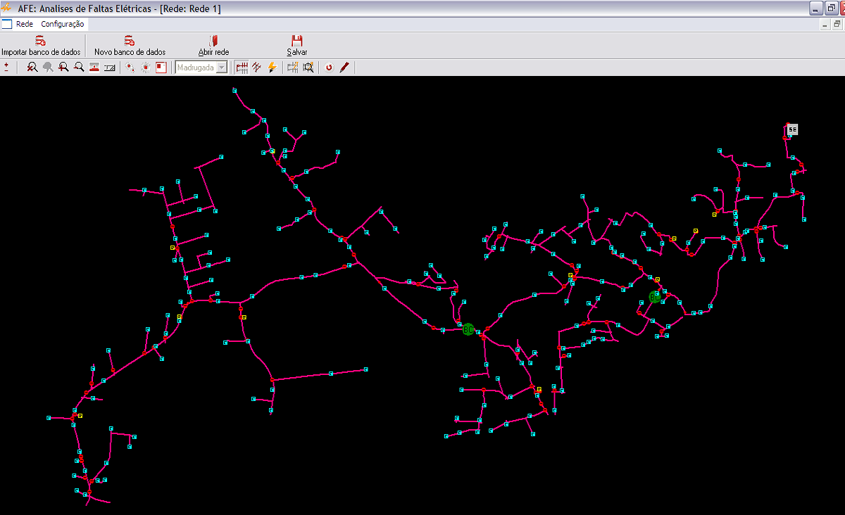
Figura 1 – Representação gráfica do software de localização de faltas.

O fato da representação da rede ser georeferenciada é de vital importância para a ferramenta de localização de faltas, tendo em vista que a aplicação final da ferramenta é a orientação do despacho de turmas de emergência no surgimento de uma ocorrência.
- Localizador de Faltas:
Através deste recurso é possível obter, de acordo com metodologia de localização da faltas concebida, os locais estimados da ocorrência da falta. O menu principal deste módulo é apresentado na figura 2-a.
Este módulo pode ser dividido em três partes, a saber:
- Entrada de dados da falta;
- Localização com cálculo convencional de corrente de curto-circuito;
- Localização com cálculo de curto-circuito baseado em “Lógica Fuzzy”.
A entrada de dados da falta a ser analisada pode ser feita de duas formas: através da inserção manual do valor e tipo de defeito em análise ou através da importação dos arquivos de dados oscilográficos aquisitados junto ao equipamento de proteção.
Uma vez importados os referidos arquivos é possível a visualização do tipo e dos valores de falta, por ciclo, calculados através do método dos trapézios, conforme apresentado na figura 2-b.

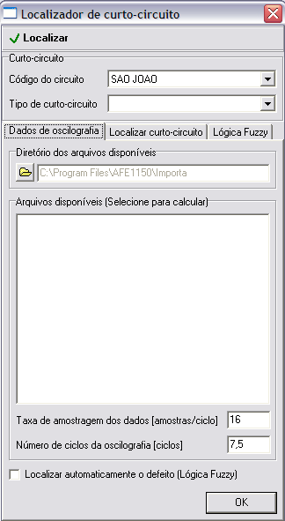 | 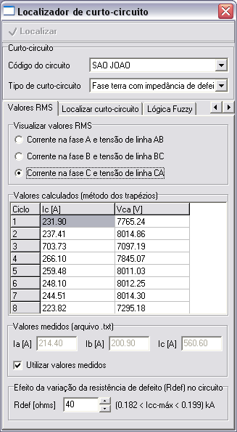 | 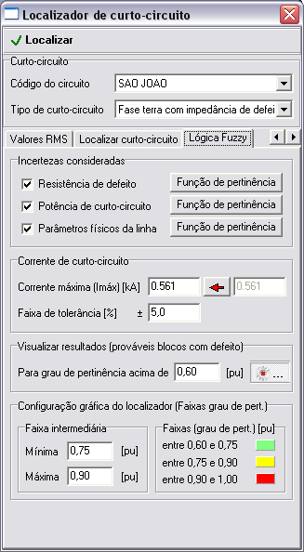
(a) | (b) | (c)
Figura 2 – Módulo de localização da faltas: Entrada de dados (a); Dados de oscilografia (b); Localizador de “curto fuzzy” (c).

Uma vez definidos os valores do curto-circuito, deve ser escolhida a metodologia de cálculo de curto-circuito a ser utilizada para a localização da falha: convencional ou a baseada em lógica fuzzy.
A seguir é apresentado o módulo de localização de faltas utilizando a metodologia de cálculo de curto-circuito considerando incertezas.
De acordo com a referida metodologia, os parâmetros cujos valores podem variar sensivelmente e esta variação comprometer os resultados do cálculo de curto-circuito, são tratados de forma probabilistica, com metodologia baseada em lógica fuzzy.
Para tanto, é necessário, para cada falta analisada, que sejam apontados quais os fatores, entre os disponíveis (resistência de defeito, parâmetros físicos da linha e potência de curto-circuito) cuja incerteza mereça ser tratada de forma probabilística (figura 2-c).
Escolhido(s) o(s) parâmetro(s), é necessário informar os possíveis valores em pu (sendo 1 pu o valor cadastrado originalmente na base de dados) e seus respectivos graus de pertinência (figura 3).

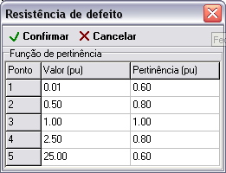
Figura 3 – Parâmetros e graus de pertinência para resistência de defeito
Como a combinação dos fatores pode gerar uma faixa muito ampla de valores de curto, para a localização de faltas é dado um “grau de pertinência de corte”, fornecido pelo usuário, assim como faixas de grau de pertinência a serem coloridas de forma diferente com o objetivo de orientar o despacho de turmas de emergência com maior eficiência.
Após a parametrização dos fatores, é dado o comando para a execução da metodologia de localização de faltas. O resultado pode ser visualizado na figura 4.

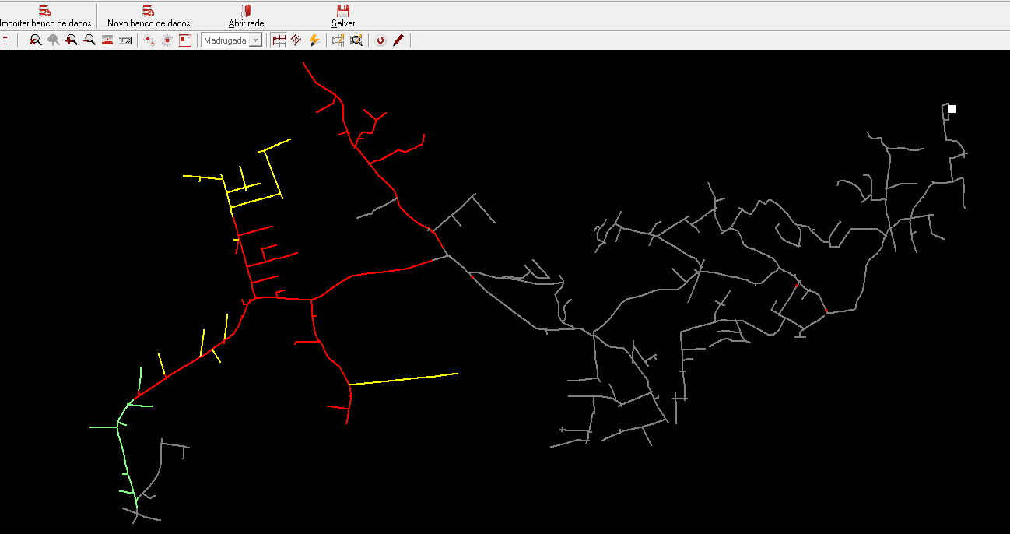
Figura 4 – Localização de defeito considerando incertezas no cálculo de curto-circuito.

7. APLICAÇÕES práticas
A fim de validar a metodologia concebida foram simulados alguns casos em uma rede real da COPEL e as localizações encontradas comparadas àquelas registradas no banco de ocorrências da empresa.
Evento 1:
- Alimentador: Anita Garibaldi
- Data: 16/06/2008
- Corrente de Curto Oscilografada: 5,644 kA
- Tipo de Defeito: Dupla-Fase
- Endereço do ponto de localização do defeito: Rua Dr. Alberto Piekarz x Rua José Milek Filho
A figura 5 ilustra o resultado do software, em cores, e a real localização da falta, destacada pela seta.
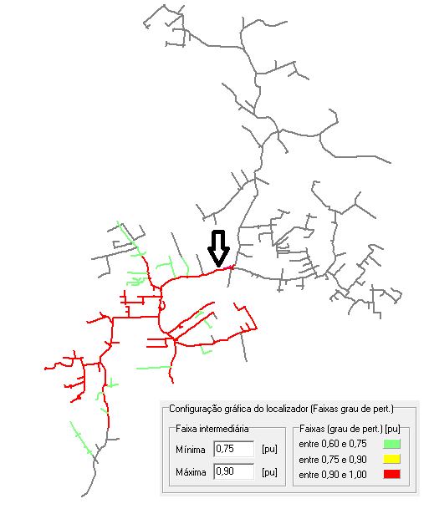
Figura 5 – Localização de defeito no alimentador Anita Garibaldi.
Evento 2:
- Alimentador: Barreirinha
- Data: 14/06/2008
- Corrente de Curto Oscilografada: 0,98 kA
- Tipo de Defeito: Fase-Terra com Impedância
- Endereço do ponto de localização do defeito: Rua Alberto Otto x Rua Theodoro Makiolka
A figura 6 ilustra o resultado do software, em cores, e a real localização da falta, destacada pela seta.
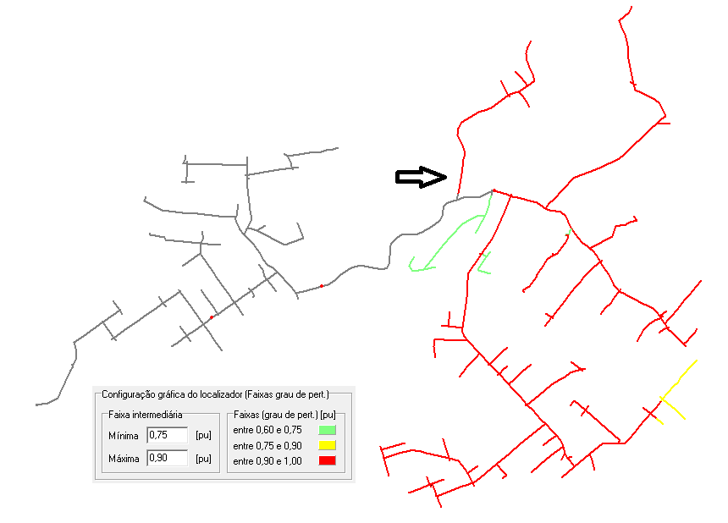
Figura 6 – Localização de defeito no alimentador Barreirinha.

Evento 3:
- Alimentador: Tanguá
- Data: 24/12/2007
- Corrente de Curto Oscilografada: 0,3 kA
- Tipo de Defeito: Fase-Terra com Impedância
- Endereço do ponto de localização do defeito: Rua das Laranjeiras
A figura 7 ilustra o resultado do software, em cores, e a real localização da falta, destacada pela seta.
Como observado nos estudos apresentados, com a adoção de dados de entrada apropriados, a ferramenta desenvolvida apresenta um bom desempenho na localização de defeitos na rede de distribuição.
Salienta-se a importância do conhecimento, por parte do engenheiro usuário do aplicativo, das características da rede a ser estudada assim com da região atendida pelo respectivo alimentador. Este conhecimento é vital no processo de determinação dos valores adequados de cada parâmetro influente no cálculo da corrente de defeito.
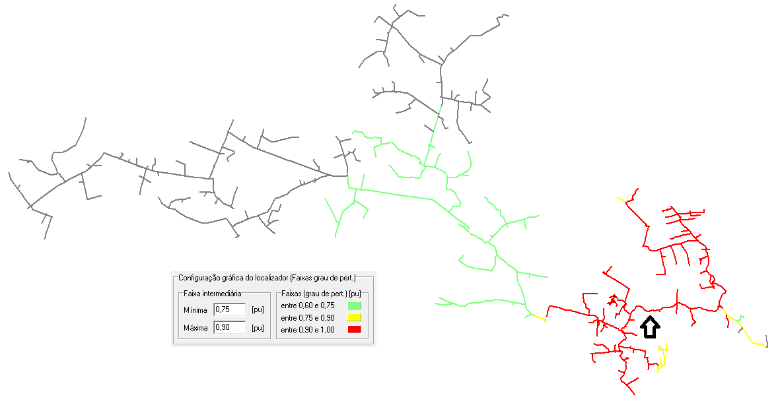
Figura 7 – Localização de defeito no alimentador Tanguá.

8. Conclusões
Como exposto, há uma razoável quantidade de parâmetros influentes na especificação do modelo de cálculo elétrico de curto-circuito que podem conduzir a valores inadequados de correntes mínimas de defeito e, com isso, comprometer o ajuste do sistema de proteção de redes primárias da distribuidora.
Os estudos desenvolvidos apontam para a real necessidade de tratamento das incertezas inerente as metodologias convencionais de cálculo de curto-circuito, face ao impacto que estas ocasionam nos resultados obtidos.
Pode-se observar que a variação do valor de curto provocada pela incerteza destes parâmetros é de ordem de grandeza capaz de comprometer os ajustes dos dispositivos de proteção, resultando em operações indevidas ou falhas de atuação do sistema.
A metodologia proposta apresenta-se como interessante alternativa para o tratamento das incertezas uma vez que dá a possibilidade ao engenheiro de proteção de conhecer os valores de curto-circuito possíveis em determinado ponto da rede, e suas respectivas probabilidades de ocorrência.
Com base nestes resultados é possível a adoção de critérios mais otimizados de ajuste dos dispositivos de proteção, de forma a evitar transtornos e transgressões de critérios de confiabilidade resultantes de eventuais imprecisões vinculadas aos valores referenciais adotados para os parâmetros influentes no cálculo das correntes de defeito.
Como observado em estudos preliminares utilizando redes reais, com a adoção de dados de entrada apropriados, a ferramenta desenvolvida apresenta desempenho satisfatório na localização de defeitos na rede de distribuição.
Salienta-se a importância do conhecimento, por parte do engenheiro usuário do aplicativo, das características da rede a ser estudada assim com da região atendida pelo respectivo alimentador. Este conhecimento é vital no processo de determinação dos valores adequados de cada parâmetro influente no cálculo da corrente de defeito.
A ferramenta desenvolvida apresenta alternativa valiosa para o aperfeiçoamento deste conhecimento, uma vez que possibilita análises de sensibilidade em função de arquivos oscilográficos obtidos.
Outrossim, este aplicativo deve-se constituir em poderoso instrumento de aprimoramento das sistemáticas empregadas pela distribuidora no que tange à melhoria dos respectivos indicadores de continuidade, dado que:
- Amplia os recursos para se auferir um desempenho mais preciso do sistema de proteção pela melhor avaliação das correntes referenciais de defeito a serem consideradas na calibração dos dispositivos (viabilizada pela concepção de tratamento das incertezas vinculadas aos parâmetros influentes), desta forma, eliminando uma maior quantidade de faltas temporárias e reduzindo a porção dos circuitos de distribuição afetada por desligamento no caso de faltas permanentes;
- Propicia uma redução efetiva do tempo requerido para restabelecimento operativo do sistema de distribuição em eventos de desligamento, viabilizado pelo mecanismo eficiente de localização das faltas.

9. Bibliografia
[1] ANTUNES, A. U.; OLIVEIRA, C. C. B; GUARALDO J. C.; CUNHA, A. P.; DUARTE, D. P.; SCHMIDT, H. P.; PIOLI, D.; QUEIROGA, R., SOUZA, H. G. B. “Avaliação de Desempenho e Possíveis Ajustes do Sistema de Proteção para Sistema Desequilibrado com Neutro Multi-Aterrado” IV CITENEL - Congresso de Inovação Tecnológica em Energia Elétrica, Araxá – MG, Brasil, 2007.
[2] ANTUNES, A. U., DUARTE, D. P. “Cálculo de Curto-Circuito Considerando Incertezas”. Relatório Técnico FUSP / COPEL, São Paulo, Abril de 2008.
[3] COPEL, “Critérios de Proteção para os Sistemas de Distribuição 13,8kV e 34,5kV” Diretoria de Distribuição, SED/DPPR, Curitiba – PR, Brasil.
[4] FALCÃO, D. M. “Técnicas Inteligentes Aplicadas a Sistemas de Potência: Conjuntos, Lógica e Sistemas Fuzzy”, Universidade Federal do Rio de Janeiro., Rio de Janeiro, Agosto de 2002.
[5] MENDEL, J.M.; “Fuzzy logic systems for engineering: a tutorial”, Proceedings of IEEE, vol.83, Califórnia, USA, 1992.
[6] MEZA, E. B. M.; SOUZA, J. C. S.; SCHILLING, M. Th.; COUTTO FILHO, M. B. “Utilização de um modelo neuro-fuzzy para a localização de defeitos em sistemas de potência” XVIII Seminário Nacional de Produção e Transmissão de Energia Elétrica. Curitiba - PR, Brasil, 2005.
[7] ZIMMERMANN, H. J. “Fuzzy Set Theory and Its Applications”, Third Edition, Kluwer, 1996.
[8] ABNT. “NBR-14039 – Instalações Elétricas de Média Tensão de 1kVa 36,2kV” Associação Brasileira de Normas Técnicas, 2005, 87 pág.
[9] ZHU, J.; LUBKEMAN, D. L.; GIRGIS, A. A., “Automated fault location and diagnosis on electrical power distribution feeders”, IEEE Trans. on Power Delivery, Vol. 12, Nº 2, April 1997.
[10] ANEEL. Resolução Nº505, Brasília, Nov 2001, 14 p.
[11] KAGAN, N.; OLIVEIRA, C. C. B. O. “Reconfiguração de Redes de Distribuição de Energia Elétrica Através de Ferramentas para Solução de Problemas de Decisão com Múltiplos Objetivos e Incertezas”, SBA Controle & Automação Vol. 9 no. 1 / Jan., Fev., Mar. e Abril de 1998.
[12] SILVA, J. C. R. “Priorização de áreas para a Instalação de Chaves Telecomandadas no Sistema de Distribuição” Dissertação (Mestrado) - Escola Politécnica da Universidade de São Paulo. Departamento de Energia e Automação Elétricas, São Paulo – SP, Brasil, 2005.
[13] CEBRIAN, J. C. A.; MATSUO, N.; FONTANA , C.; VASCONCELOS, G.; KAGAN, N.; SUEMATSU, A. “Sistema de Gerenciamento Inteligente e Suporte a Operação de Redes de Energia”, CBQEE, Agosto 1997, Santos – São Paulo.

